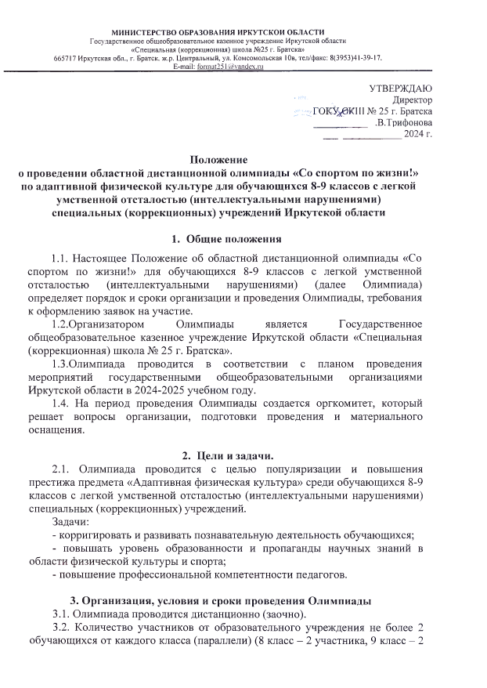

участника), т.е. 4 обучающихся от образовательной организации (Приложение 1).

От образовательной организации подается ОДНА ОБЩАЯ заявка.

3.3. Заявка на участие подается в оргкомитет по проведению областной Олимпиады не позднее **13 ноября** (Приложение 1). Заявка отправляется на электронную почту [nkhudyaeva@mail.ru](mailto:nkhudyaeva@mail.ru) (последний день приема заявок 13.11.2024г.)

Тема письма «**Школа № «Олимпиада по физкультуре**»

3.4. Участие в Олимпиаде является добровольным и осуществляется только с согласия обучающегося, его родителей (законных представителей).

3.5. 14 ноября 2024г. с 10.00 до 11.00. рассылка организатором ГОКУ СКШ № 25 г. Братска олимпиадных заданий на электронную почту участников, указанных в заявке (Приложение 1).

3.6. С 11.00ч. выполнение участниками (обучающимися) задания в виде теста (продолжительность 60 мин.). Работа выполняется только шариковой ручкой с чернилами синего цвета.

Олимпиадные задания учитывают особенности обучающихся СКШ и опираются на образовательную подготовку участников.

3.7. До 15.00 прием работ, выполненных участниками в отсканированном виде на электронный адрес [nkhudyaeva@mail.ru](mailto:nkhudyaeva@mail.ru)

**4. Подведение итогов и награждение участников Олимпиады**

4.1. Итоги Олимпиады определяются по наибольшему количеству баллов, набранных участниками Олимпиады (за каждое правильно выполненное задание начисляется 1 балл).

Победители и призеры определяются по наибольшему количеству баллов.

По результатам Олимпиады определяют победители (1 место) и призеры (2,3 места).

4.2. Итоги конкурса размещаются на сайте <https://sh-spck25-bratsk-r138.gosweb.gosuslugi.ru/> **до 25.11.2024г.**

4.3. Победители Олимпиады награждаются дипломами, участники сертификатами.

4.4. Ф.И.О. педагога вписывается в текст диплома или сертификата участника.

4.6. Рассылка наградных материалов до **03.12.2024 г.**

**5. Организационный комитет Олимпиады**

5.1. Подготовку и организацию проведения конкурса осуществляет организационный комитет (далее – Оргкомитет), состав которого утверждается приказом директора ГОКУ "СКШ № 25 г. Братска".

5.2. Состав жюри утверждается приказом директора ГОКУ СКШ № 25 г. Братска.

5.3. Общее руководство осуществляетПанина Елена Юрьевна, заместитель директора.

5.4. Состав жюри:

- председатель жюри:

-Худяева Наталья Владимировна - учитель физической культуры, руководитель ШСК

- члены жюри:

- Майоров Эдуард Энгельевич - учитель физической культуры,

- Каштанова Юлия Геннадьевна - учитель физической культуры.

**6. Контактная информация оргкомитета конкурса**

Адрес электронной почты: [nkhudyaeva@mail.ru](mailto:nkhudyaeva@mail.ru)

Учитель физической культуры Худяева Наталья Владимировна ( тел. 89086437842)

Приложение 1

**Заявка на участие**

в областной дистанционной Олимпиаде по адаптивной

физической культуре «Со спортом по жизни!»

среди обучающихся 8-9 классов

специальных (коррекционных) школ

______________________________________________________________________

Наименование образовательного учреждения

|  |  |  |  |  |
| --- | --- | --- | --- | --- |
| № | Ф. И. обучающегося | Класс | Ф.И.О. педагога | Электронный адрес |
| 1. |  |  |  |  |
| 2. |  |  |  |  |
| 3. |  |  |  |  |
| 4. |  |  |  |  |

Руководитель учреждения _______________________________